实验三 浮动框架标记及表格标记

一、实验学时 2学时

二、实验目的
(一)掌握利用DreamWeaver软件建立站点，方便管理网站中的文件；
(二)掌握在HTML文档中如何使用浮动框架以及浮动框架与超链接页面之间的关系。
(三)掌握创建表格常用标记及其常用属性的使用方法；
(四)了解利用表格进行页面布局的一般方法。

三、实验内容：
(一) 创建自己的实验文件夹，在DreamWeaver中把该文件夹创建成站点“实验三”，把本次实验内容都保存在该站点下。
(二) 在DreamWeaver中新建html文档，利用浮动框架和热点链接等技术制作动物园导览网页，效果如下图，其中左边图像中有三个热点区域链接，链接的页面显示在左边的浮动框架中。
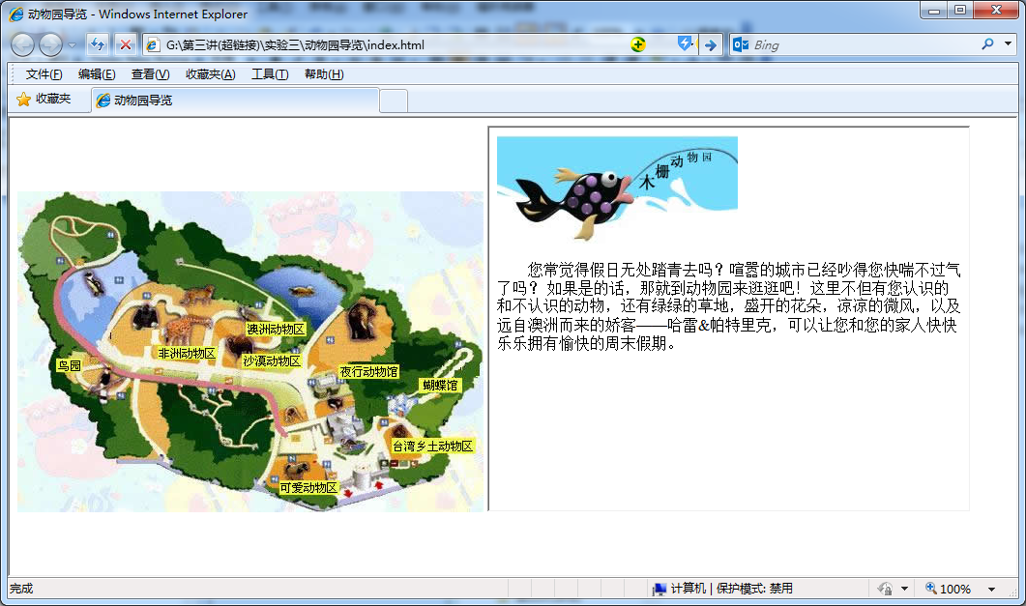
(三) 在DreamWeaver中新建html文档，在文档中插入如下图所示表格，练习表格标记的使用。
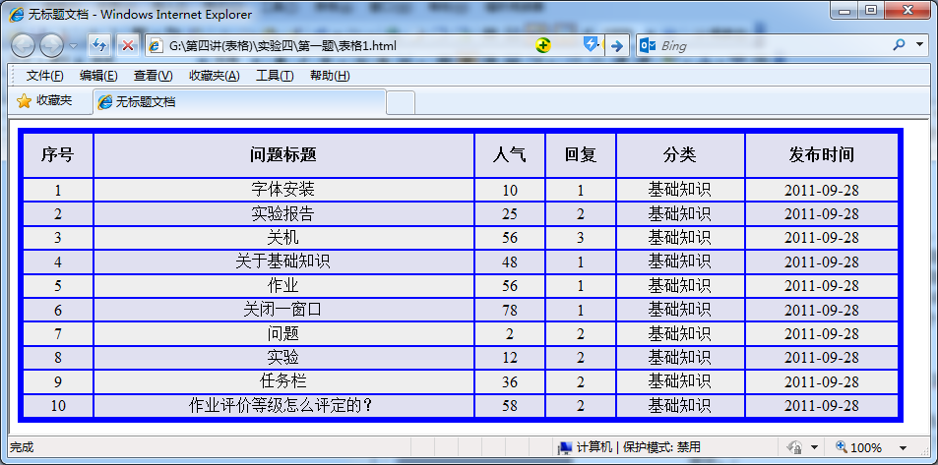
(四) 在DreamWeaver中新建html文档，在文档中插入如下图所示表格。掌握不规则表格的创建。
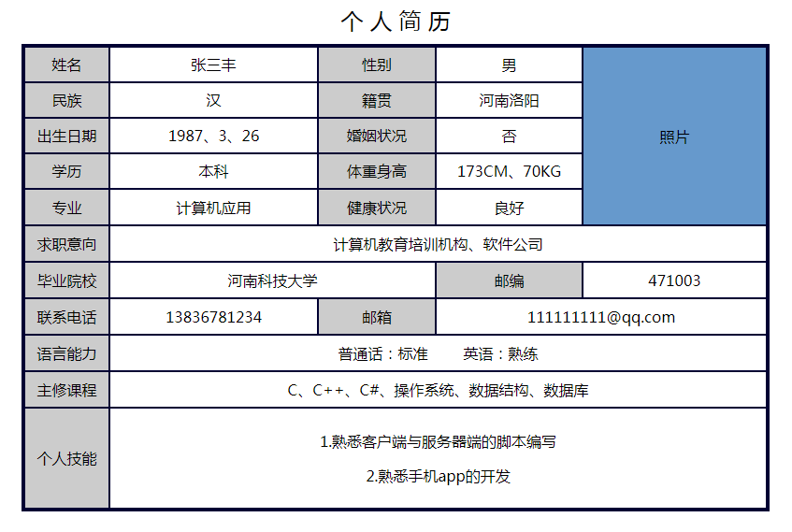

(五)在DreamWeaver中新建html文档，利用表格布局实现如下页面。
